BÁO CÁO PROJECT
1. Introduction (Giới thiệu)
Hệ thống Ticket Vendor Machine là một ứng dụng được xây dựng bằng ngôn ngữ C# nhằm mô phỏng máy bán vé tự động.
Mục tiêu của hệ thống là giúp người dùng có thể mua vé một cách nhanh chóng, tiện lợi mà không cần sự hỗ trợ trực tiếp từ nhân viên.
Trong thực tế, các máy bán vé tự động được sử dụng rộng rãi tại các nhà ga, trạm xe, hoặc hệ thống giao thông công cộng. Việc xây dựng hệ thống này giúp nhóm hiểu rõ hơn về:
- Quy trình xử lý giao dịch
- Kết nối database
- Thiết kế hệ thống phần mềm
2. System Overview (Tổng quan hệ thống)
Hệ thống bao gồm các thành phần chính: Giao diện người dùng (User Interface), Logic xử lý (Business Logic) và Database (SQL Server) .
Người dùng sẽ tương tác với hệ thống thông qua giao diện để thực hiện các thao tác như chọn trạm, thanh toán và nhận kết quả giao dịch.
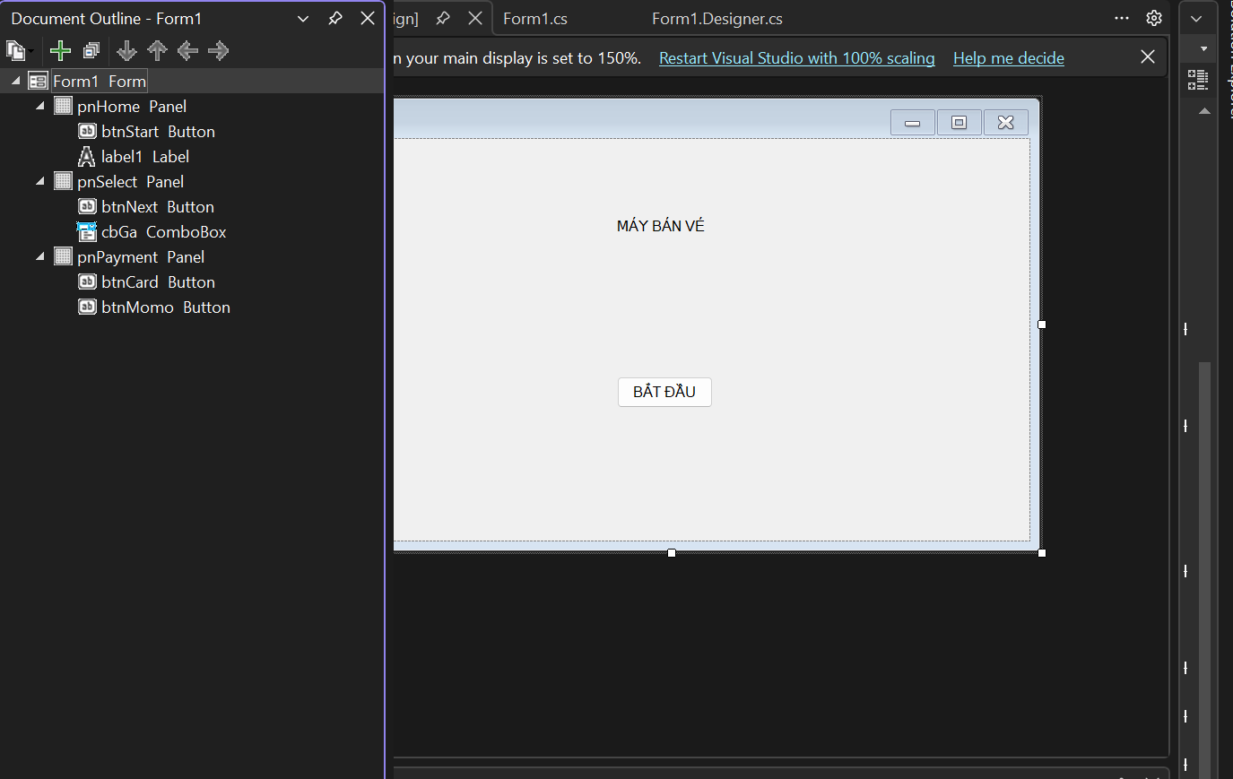
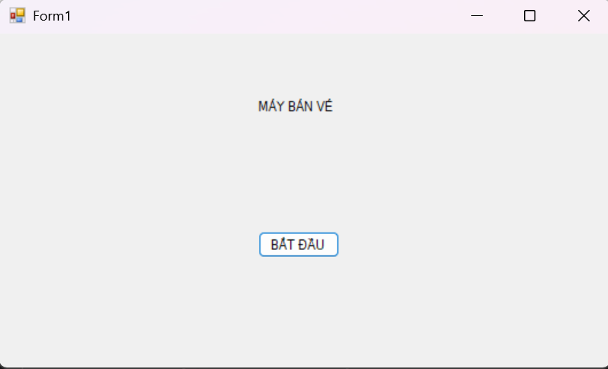
3. Main Features (Chức năng chính)
Hệ thống cung cấp các chức năng sau:
3.1 Chọn trạm (Select Station)
Người dùng chọn điểm đến từ danh sách có sẵn. Hệ thống sẽ dựa vào lựa chọn này để xác định giá vé.
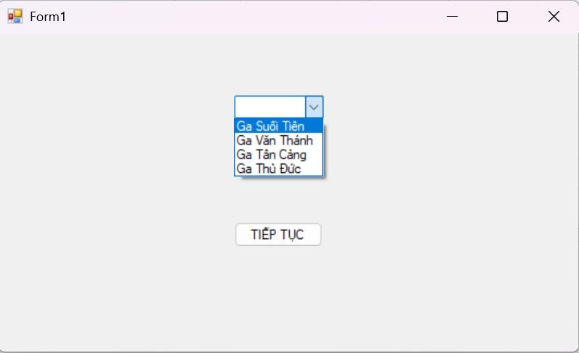
3.2 Thanh toán (Payment)
Người dùng chọn phương thức thanh toán như:
- QR Code
- Tiền mặt (mô phỏng)
Hệ thống sẽ xử lý giao dịch dựa trên lựa chọn này.
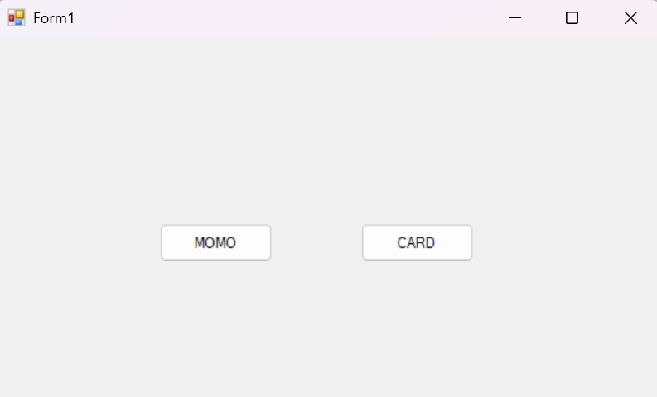
3.3 Lưu giao dịch (Save Transaction)
Sau khi thanh toán, hệ thống sẽ lưu thông tin vào database bao gồm:
=> Tên trạm , Giá vé , Phương thức thanh toán , Trạng thái .
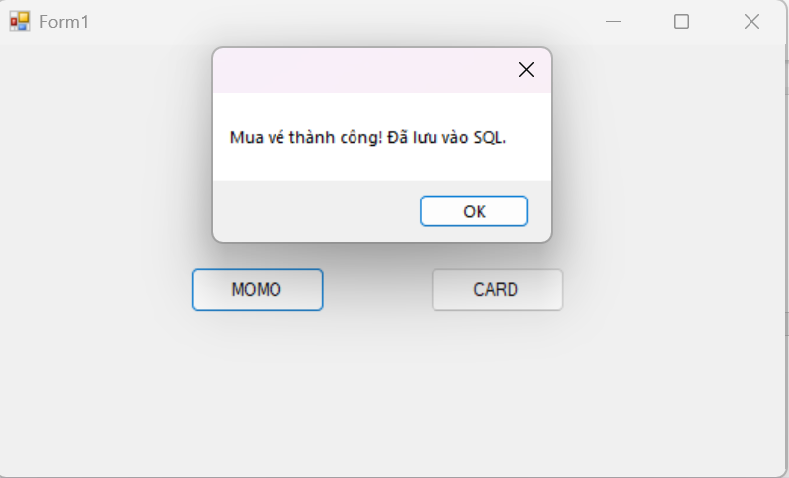
4. Database Design (Thiết kế database)
Hệ thống sử dụng database TicketDB với bảng chính là Transactions.
Các trường dữ liệu:
- TransactionID (Primary Key)
- StationName
- Price
- PaymentMethod
- Status
- CreatedDate
Bảng này dùng để lưu toàn bộ lịch sử giao dịch của hệ thống.
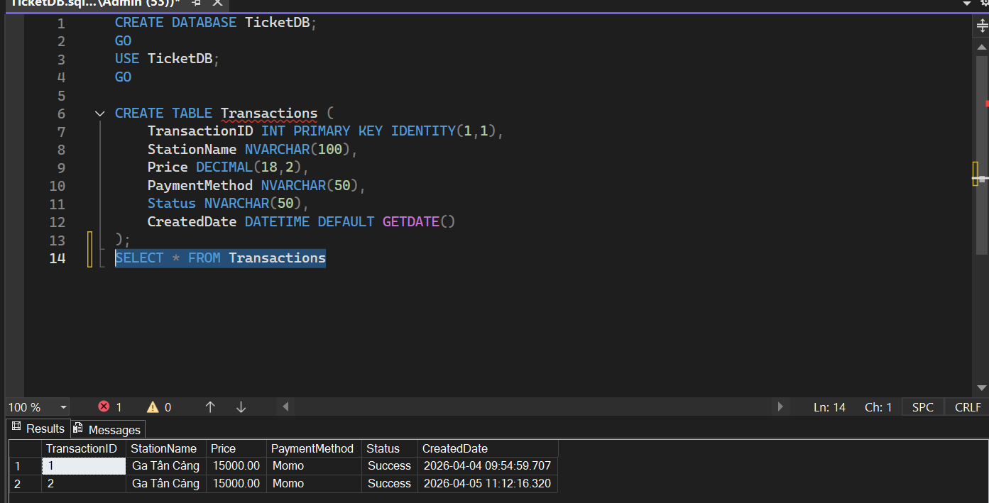
5. System Workflow (Luồng hoạt động)
Quy trình hoạt động của hệ thống:
- Người dùng chọn trạm
- Hệ thống hiển thị giá
- Người dùng chọn phương thức thanh toán
- Hệ thống xử lý giao dịch
- Lưu vào database
- Trả kết quả cho người dùng
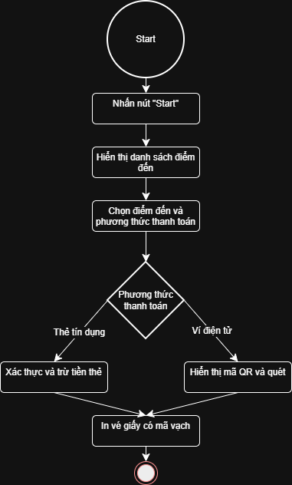

6. System Architecture (Kiến trúc hệ thống)
Hệ thống được chia thành 3 phần chính:
- Client (C# Application): giao diện người dùng
- Server Logic: xử lý nghiệp vụ
- Database (SQL Server): lưu trữ dữ liệu
Mô hình này giúp hệ thống dễ bảo trì và mở rộng.
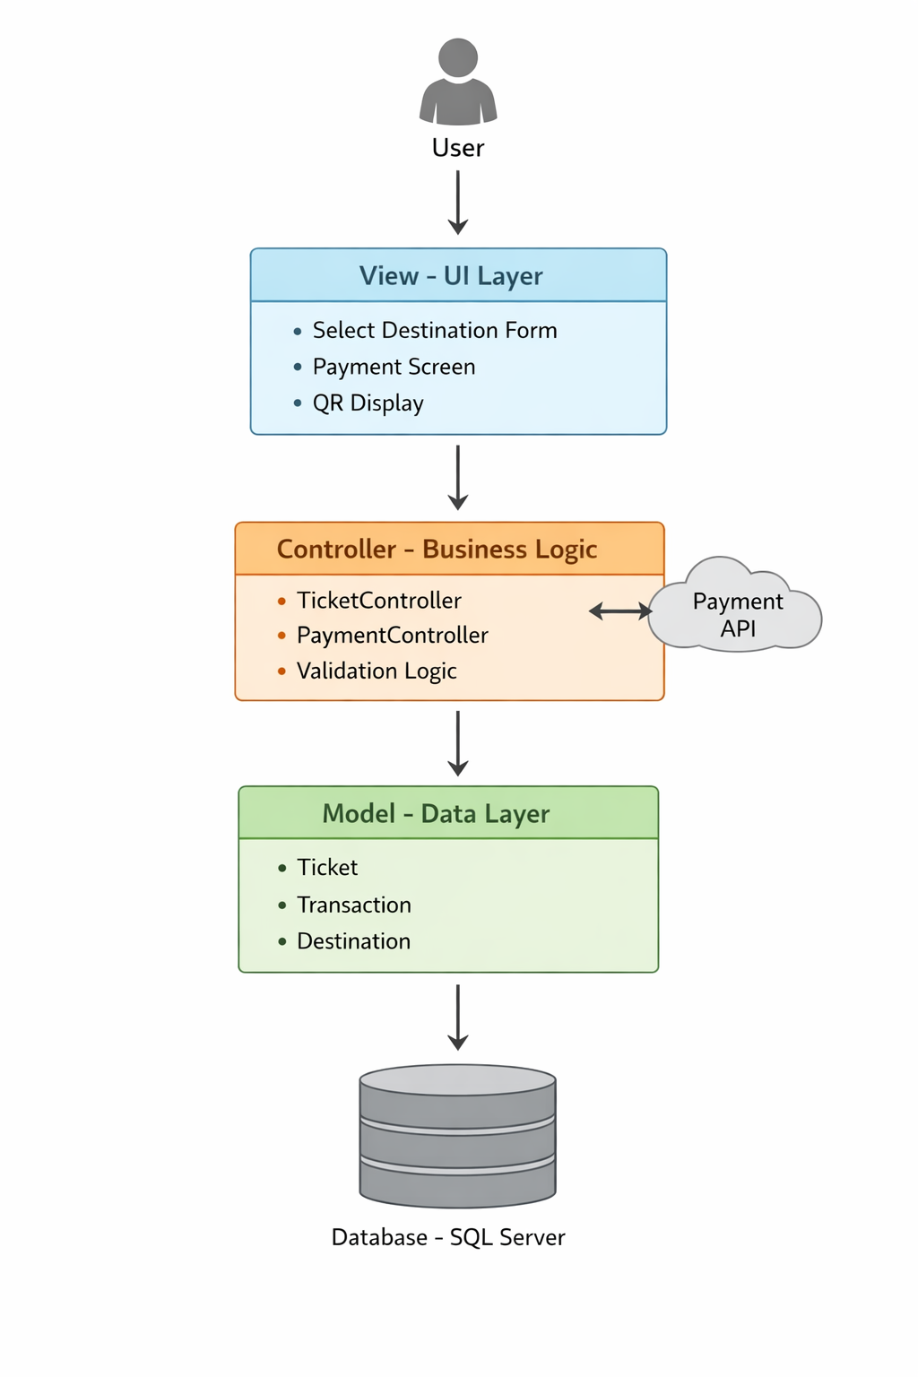
7. Class Design (Thiết kế lớp)
Hệ thống được xây dựng theo hướng đối tượng gồm các lớp chính:
- Transaction: lưu thông tin giao dịch
- Payment: xử lý thanh toán
- TicketService: xử lý logic chính
- DatabaseHelper: kết nối database
8. Sequence Diagram
Sequence Diagram mô tả cách các thành phần trong hệ thống tương tác với nhau theo thời gian khi người dùng thực hiện một giao dịch mua vé.
Trong hệ thống Ticket Vendor Machine, các đối tượng chính bao gồm:
- User: người sử dụng hệ thống
- Application (C# App): xử lý logic
- Database (SQL Server): lưu trữ dữ liệu
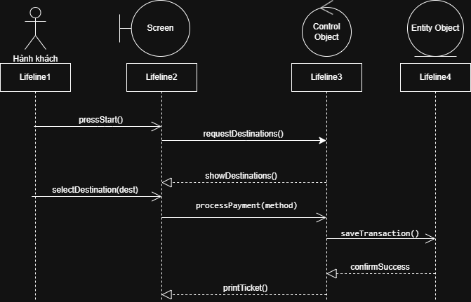
9. Use Case Modelling
Use Case Modelling mô tả các chức năng chính của hệ thống từ góc nhìn người dùng.
- Actor chính: User (người sử dụng máy bán vé)
- Các chức năng chính:
  - Select Station: người dùng chọn trạm cần đến
  - View Price: hệ thống hiển thị giá vé tương ứng
  - Make Payment: người dùng thực hiện thanh toán
  - Confirm Transaction: hệ thống thông báo kết quả giao dịch
  - Save Transaction: lưu thông tin giao dịch vào database
- Luồng hoạt động cơ bản:
  - User chọn trạm → hệ thống hiển thị giá
  - User chọn thanh toán → hệ thống xử lý
  - Sau khi hoàn tất → lưu dữ liệu và trả kết quả
- Giúp xác định các chức năng chính của hệ thống
- Thể hiện rõ sự tương tác giữa người dùng và hệ thống
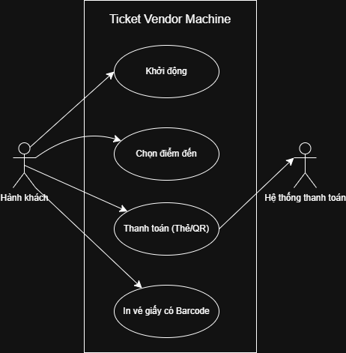
10. Implementation (Cài đặt)
Hệ thống được phát triển bằng:
- Ngôn ngữ: C#
- Công nghệ: .NET / WinForms
- Database: SQL Server
Các chức năng được xây dựng theo từng module riêng biệt, giúp dễ kiểm soát và debug.
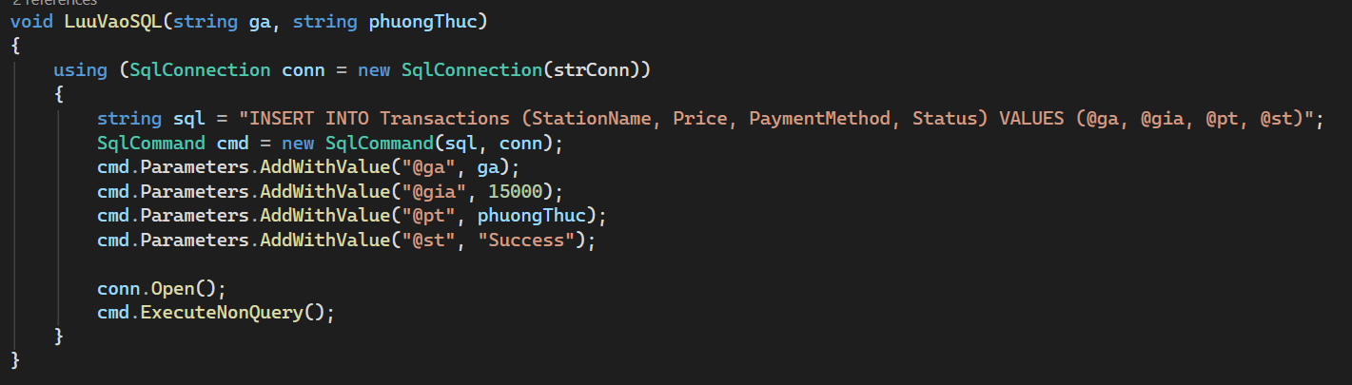
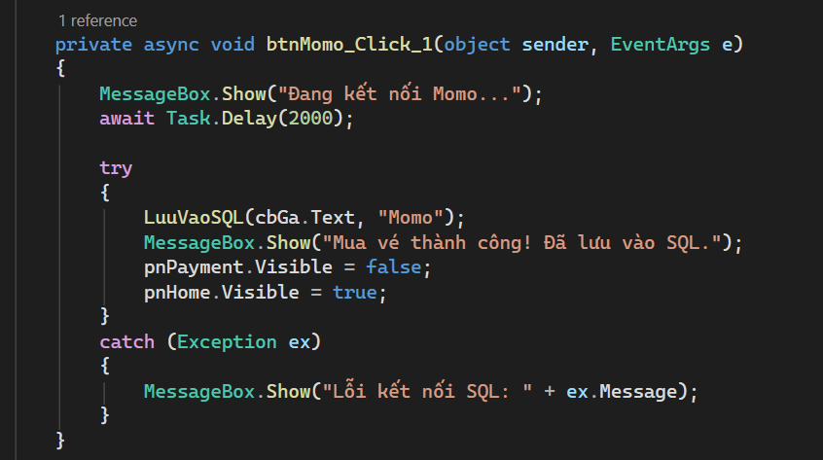
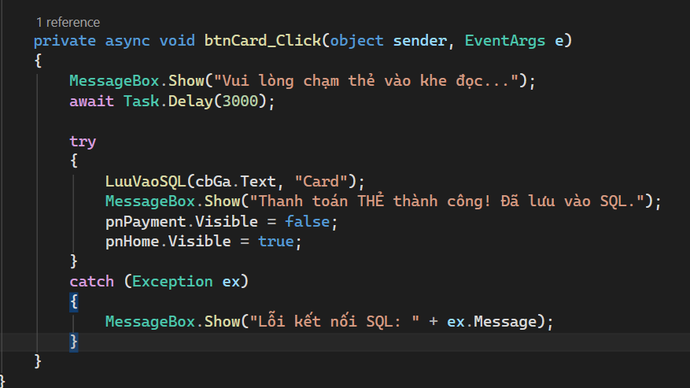
11. Testing (Kiểm thử)
Hệ thống đã được kiểm thử với các trường hợp:
- Chọn trạm hợp lệ → thành công
- Thanh toán thành công → lưu database
- Thanh toán thất bại → báo lỗi
Kết quả cho thấy hệ thống hoạt động đúng như mong đợi.
📸 Chèn hình:

12. Conclusion (Kết luận)
Hệ thống Ticket Vendor Machine đã đạt được mục tiêu đề ra:
- Tự động hóa quá trình bán vé
- Giảm thời gian xử lý
- Dễ sử dụng
Trong tương lai, hệ thống có thể mở rộng thêm:
- Nhiều tuyến đường
- Tích hợp thanh toán thật
- Giao diện đẹp hơn

